Bogotá D.C., 30 julio de 2025

Doctor

**Jaime Luis Lacouture Peñaloza**

Secretario General

Cámara de Representantes

**Asunto:** Radicación proyecto de ley *“Por medio de la cual se declara el pesebre en vivo de Usiacurí como Patrimonio Cultural Inmaterial de la Nación y se dictan otras disposiciones”.*

Cordial Saludo,

De manera respetuosa, los congresistas abajo firmantes radicamos ante usted la presente iniciativa de Proyecto de Ley *“Por medio de la cual se declara El pesebre en vivo de Usiacurí como Patrimonio Cultural Inmaterial de la Nación y se dictan otras disposiciones”.*

Lo anterior con el fin de iniciar el trámite correspondiente y en cumplimiento con las exigencias dictadas por la Ley y la Constitución.

De los Honorables Congresistas,

Atentamente,

|  |  |
| --- | --- |
| **Betsy Judith Pérez Arango**  Representante a la Cámara  Departamento del Atlántico | **Gersel Luis Pérez Altamiranda**  Representante a la Cámara  Departamento del Atlántico |
| **Modesto Enrique Aguilera Vides**  Representante a la Cámara  Departamento del Atlántico | **Armando Antonio Zabaraín D’Arce**  Representante a la Cámara  Departamento del Atlántico |
| **Dolcey Oscar Torres Romero**  Representante a la Cámara  Departamento del Atlántico | **Jezmi Lizeth Barraza Arraut**  Representante a la Cámara  Departamento del Atlántico |

**Proyecto de Ley _____ de 2025 Cámara de Representantes**

*“Por medio de la cual se declara El pesebre en vivo de Usiacurí*

*como Patrimonio Cultural Inmaterial de la Nación y se dictan otras disposiciones."*

El Congreso de la República de Colombia

DECRETA:

**Artículo 1**. Declárese Patrimonio Cultural Inmaterial de la Nación

El Pesebre en vivo de Usiacurí - Atlántico.

**Artículo 2.** Definiciones. Para los efectos de esta ley, se entiende por:

**- Pesebre en vivo de Usiacurí:** Una de las manifestaciones culturales más emblemáticas del Departamento del Atlántico.

**- Patrimonio Cultural:** Conjunto de bienes, manifestaciones y expresiones que una comunidad, grupo o nación hereda del pasado, valora en el presente y desea transmitir a las futuras generaciones por su importancia histórica, artística. Estética, simbólica o social.

**Artículo 3**. El Gobierno Nacional a través del Ministerio de las Culturas, las Artes y los Saberes, apoyará la promoción, difusión, fomento, conservación, protección, financiación y desarrollo de los valores culturales generados alrededor de las expresiones culturales y artísticas del Pesebre en vivo de Usiacurí - Atlántico y asesorarán su postulación a la Lista Representativa de Patrimonio Cultural Inmaterial en los ámbitos correspondientes así como fomentar la implementación del Plan Especial de Salvaguardia adoptado en el ámbito departamental, en cumplimiento de lo establecido en la Ley 1185 de 2008, el Decreto 1080 de 2015, Decreto 2358 de 2019.

**Artículo 4.** Autorícese al Gobierno Nacional para que incluya en el Presupuesto General de la Nación las partidas presupuestales conforme a los artículos 288, 334, 341, 345, 356 y 357 de la Constitución Política y de las competencias establecidas en la Ley 715 de 2001, para el cumplimiento de las disposiciones consagradas en la presente ley.

**Artículo 5.** Las autorizaciones concedidas al Gobierno Nacional en virtud de esta ley se incorporarán de conformidad con lo establecido en el artículo 4°, de la siguiente manera: en primer lugar, se realizarán utilizando la reasignación de los recursos actualmente disponibles en cada órgano ejecutor, sin que esto implique un aumento en el presupuesto. En segundo lugar, se procederá de acuerdo con las disponibilidades que se generen en cada vigencia fiscal.

**Artículo 6.** La presente ley rige a partir de su promulgación.

**EXPOSICIÓN DE MOTIVOS**

1. **INTRODUCCIÓN**

Usiacurí es un municipio ubicado hacia el centro del departamento del Atlántico, limita por el norte con el municipio de Juan de Acosta, al sur con Sabanalarga, este con Baranoa, oeste con Piojó.

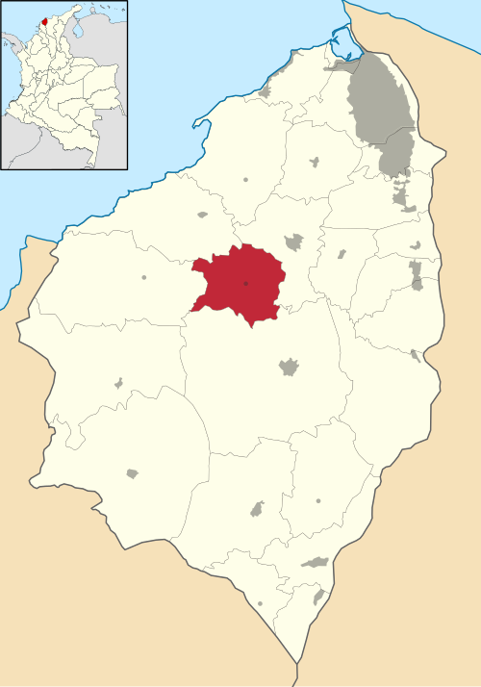En el año de 1560 fue dado a encomienda a Alonso de Montalvar y luego a Nicolás de las Heras de Pantoja y posteriormente en 1566 la orden de los Dominicos la erigió en doctrina bajo el patronato de Domingo Guzmán. Fue creado corregimiento en 1745 por Don Pedro de Heredia, en el año de 1776 aparece como media granada y media Usiacurí. En 1777 aparece como Santo Domingo de Usiacurí. En 1806 era corregimiento dependiente de Santo Tomás y pueblo del partido Tierradentro, fue erigido municipio por Ordenanza Nº 11 del 23 de octubre de 1856. En el año 1910 cuando se crea el Departamento del Atlántico entra a formar parte de los 22 Municipios.

La topografía del municipio de Usiacurí se caracteriza por ser ligeramente quebrado, con piso térmico cálido y clima estepario tropical. La vegetación corresponde a bosque seco tropical. La temperatura media es 28 °C. Dista 38 km de Barranquilla

El municipio ocupa un territorio de montañas bajas ricas en calizas y yesos. En su subsuelo se encuentran fuentes de aguas azufradas que en el siglo XX fueron explotadas turísticamente por mantener propiedades mineromedicinales que hicieron a Usiacurí famoso en todo el territorio nacional. Hoy las fuentes están secas, quedando algunas en sus alrededores. Cuatro de ellas fueron restauradas en 2023.

Gran parte de su economía es la artesanía y el turismo. Las artesanías están representadas en tejidos de palma de iraca, trabajadas por gran parte de la población. Los turistas adquieren sombreros, carteras, paneras, cestos, portarretratos, individuales, adornos variados, entre otros. Otras fuentes de ingresos son la agricultura y el comercio de tiendas.

En temas culturales Usiacurí se caracteriza por diferentes eventos artísticos y culturales, mostrando ser un municipio que conserva y manifiesta a través del arte su riqueza cultura. El legado que dejó el poeta colombiano Julio Flórez Roa fortalece aún más los atractivos que hacen de Usiacurí uno de los municipios del Departamento del Atlántico más ricos en cultura. La casa museo Julio Flórez, uno de los principales sitios turísticos del municipio, pertenece a la categoría de Patrimonio cultural del departamento y Monumento nacional.

Su identidad cultural se manifiesta en eventos destacados como pesebre en vivo, viacrucis en vivo, conmemoración del nacimiento y fallecimiento del poeta Julio Flórez, fiestas en honor a la virgen del tránsito, carnavales, fiestas patrias, cumpleaños del municipio entre otras. En esta ocasión haremos referencia al pesebre en vivo que se realiza el día 23 de diciembre previo al nacimiento del niño Dios. Esta celebración es apoyada por el Municipio y la Gobernación del Atlántico, donde se hace una magnifica puesta en escena que reúne a propios y visitantes en la plaza principal del municipio para deleitarse con el evento.

La cultura es un pilar fundamental para el desarrollo integral de un municipio. Representa la identidad colectiva de sus habitantes, preserva sus tradiciones, lenguas, valores y expresiones artísticas, y fortalece el sentido de pertenencia y cohesión social. Además, fomentar la participación ciudadana, impulsa la educación y promueve el respeto por la diversidad.

La asesoría en temas de cultura municipal está de la mano del consejo municipal de cultura, el cual está integrado por 16 representantes de todos los sectores culturales. Se cuenta con una biblioteca municipal en funcionamiento bajo la modalidad de comodato otorgado a la caja de compensación familiar COMFAMILIAR Atlántico, quien además de encargarse de la operación, realiza la dotación de la misma. La gobernación adquirió el primer hotel que funcionó en el municipio en los tiempos de las aguas mineromedicinales y lo restauró convirtiéndolo en la casa de la cultura municipal, sitio de encuentro, capacitaciones y formación cultural de todos los habitantes.

Cabe destacar que Usiacurí es un municipio reconocido por sus riqueza cultural y natural. Es famoso por sus artesanías en palma de iraca, su arquitectura pintoresca y su entorno natural, que incluye la reserva de Luriza, un bosque seco tropical declarado área protegida. Además, el municipio ha sido reconocido como destino turístico sostenible, promoviendo el ecoturismo y la conservación del medio ambiente. Al municipio de Usiacurí se le reconoce en todo el ámbito nacional como el pesebre del atlántico, ya que si observa desde cualquier ángulo podrás ver que tiene un gran parecido con el pueblito al que millones de cristianos elaboran con los diferentes materiales para festejar el nacimiento del niño Jesús, puesto que se encuentra montado sobre una irregular topografía de lomas, donde sus habitantes han construido sus viviendas.

1. **OBJETO**

El presente proyecto de ley tiene como objetivo declarar el Pesebre en Vivo de Usiacurí- Atlántico, como Patrimonio Cultural inmaterial de la Nación, con el propósito de preservar esta manifestación cultural para las futuras generaciones.

1. **RESEÑA HISTÓRICA**

De acuerdo con la fundación taller de artes Tomas Urueta, en el año 1994, el ministro Laico para las comunicaciones de la Arquidiócesis de Barranquilla, invitó a la Parroquia Santo Domingo de Guzmán de Usiacurí a participar en un evento concurso de pesebres auspiciado por la primera dama de la Nación y la del Departamento del Atlántico, Pilar Carbonell de Polo para tal efecto se le ocurrió al maestro Tomas Urueta la idea de montar un pesebre en Vivo ya que la topografía del municipio ofrecía escenarios naturales. De inmediato comenzó el montaje de un espectáculo masivo y parateatral y a la vez rendirle un tributo de recuerdo a la raza indígena MOKANA, la cual tuvo asiento en el municipio. De hecho, pensaron que los personajes de la virgen, San José. El niño Dios, los reyes magos, pastores y Ángeles debían tener los rasgos físicos de los primitivos pobladores. También se retomaron las nanas o canciones de cunas, ya que en ese momento se estaban extinguiendo por las generaciones del momento, dichas canciones eran interpretadas por el personal del adulto mayor.

como una característica destacada del pesebre en vivo es su escenario natural, la representación se lleva a cabo en las escaleras y zonas verdes de la iglesia municipal Santo Domingo de Guzmán, transformando el espacio en un Belén Viviente. Son más de 70 artistas locales los que participan en la puesta en escena, desde niños hasta adultos mayores, interpretando personajes como María, José, los pastores, los reyes magos y demás personajes.

El pesebre en vivo de Usiacurí no solo es una representación del nacimiento de Jesús, sino también una celebración de la unidad, la fe y la cultura del Atlántico. Es una experiencia que invita a locales y visitantes a sumergirse en una de las tradiciones más queridas de la región.

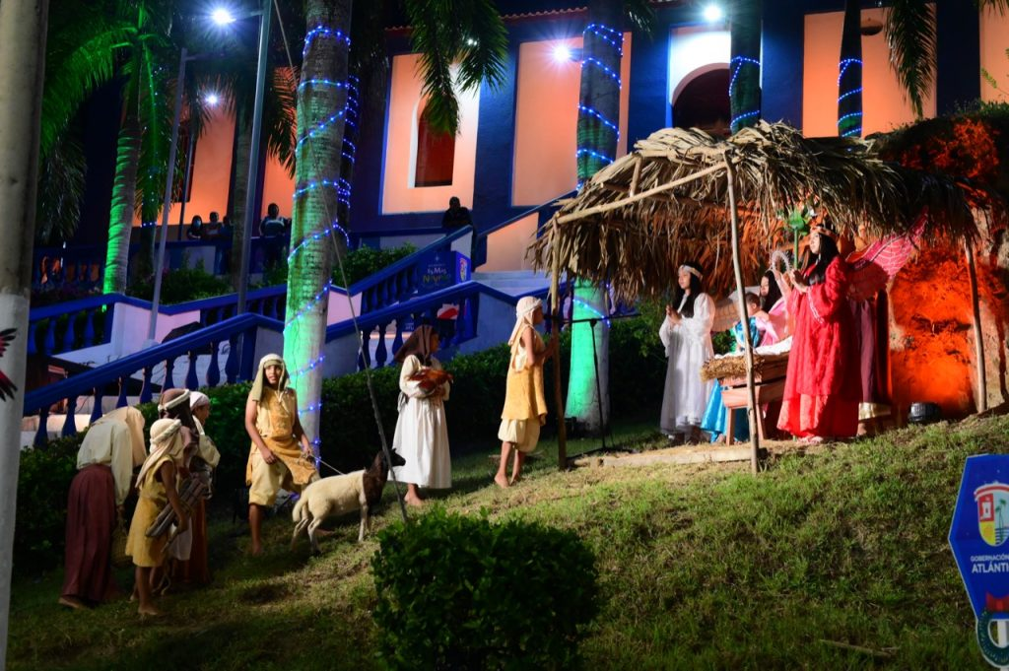

<https://diariolalibertad.com/sitio/2022/12/23/este-viernes-el-pesebre-en-vivo-de-usiacuri-rinde-homenaje-a-la-memoria-de-su-creador-tomas-urueta-de-la-hoz/>

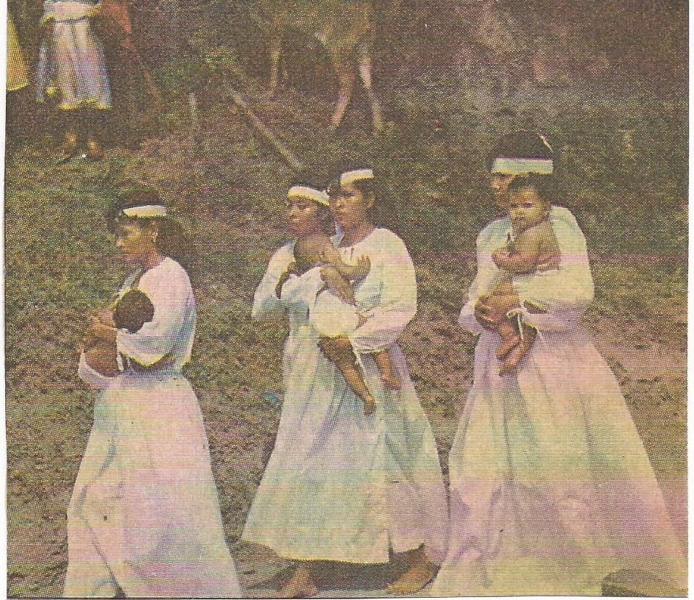

Archivo fotográfico de la fundación Taller de Arte Tomas Urueta.

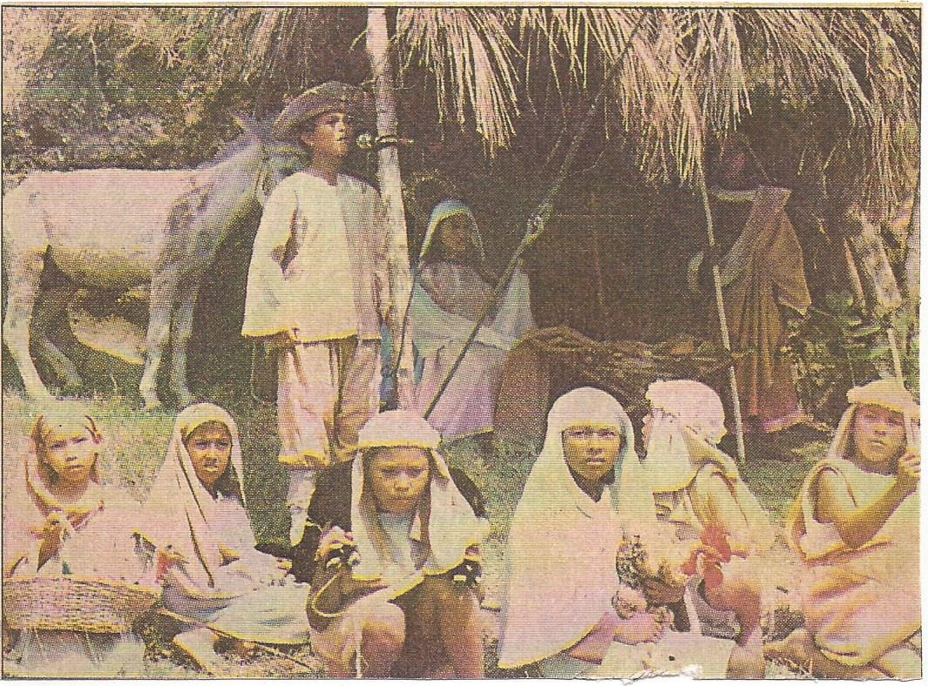

Archivo fotográfico de la fundación taller de arte Tomas Urueta.

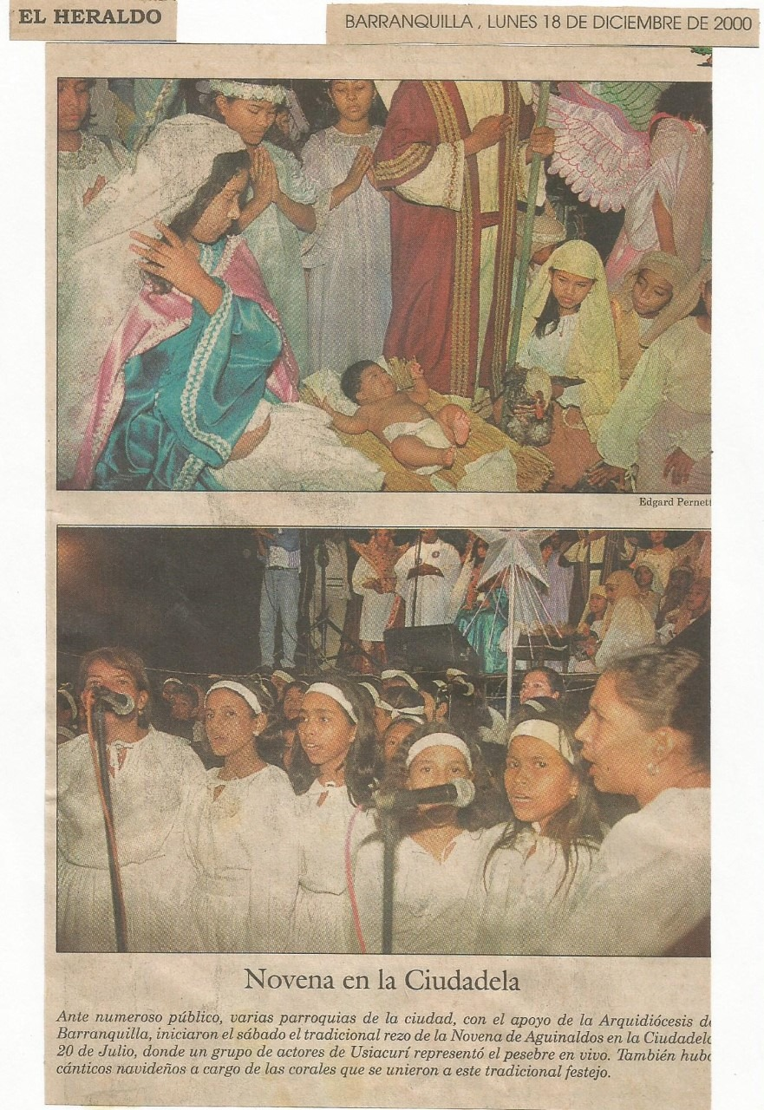

Archivo fotográfico de la fundación Taller de Arte Tomas Urueta.

El pesebre en vivo de Usiacurí es un legado del maestro Tomás Urueta, quien fue un gestor cultural, actor, artesano y pedagogo Usiacureño que dedicó su vida a la preservación y promoción de las tradiciones locales. Su visión y esfuerzo han dejado una huella imborrable en la comunidad, convirtiendo el pesebre en vivo en una tradición que trasciende generaciones. El maestro Tomás Urueta le ha dado una finalidad social y pedagógica a la existencia del pesebre en vivo, ya que a través de unos amigos colaboran con algunos niños que participan en el espectáculo, hijos de campesinos o madres solteras, en la adquisición de textos y útiles escolares.

Cabe resaltar que el pesebre ha tomado gran importancia y reconocimiento en el departamento y el país que se presenta en diferentes municipios del departamento como en la ciudad de barranquilla donde los hacen partícipes de las tradicionales novenas de navidad, también canales y emisoras nacionales los han hecho participes de sus programas como invitados especiales. Fuera del municipio de Usiacurí, el espectáculo se puede presentar en cualquier espacio abierto: atrio de una iglesia, plaza pública con tarima.

La organización, montaje y presentación del pesebre en vivo está en manos de la Fundación taller de artes Tomas Urueta “FUNTAUR” en cabeza de Patricia Iglesias sobrina del fallecido maestro Tomas Urueta gestor del maravilloso espectáculo. La fundación inicia la convocatoria de las personas que quieran participar desde el mes de septiembre.

1. **RECONOCIMIENTOS Y DECLARATORIAS**

Es importante resaltar que el Pesebre en vivo desde sus inicios hasta ahora ha recibido reconocimientos en todo el territorio Atlanticense, es el caso de la exaltación que realizó la Arquidiócesis de Barranquilla el 16 de diciembre de 2000 entregándola en la apertura de las novenas de navidad en la Unidad Pastoral del Corazón Inmaculado de María, donde se exalta al Pesebre en Vivo de Usiacurí por su exquisitez artística y su serio compromiso en la difusión de las tradiciones cristianas de la navidad.

El día 7 de diciembre de 2014 la gobernación del Atlántico en cabeza del señor gobernador José Antonio Segebre expide el decreto Nº 000369 de 2014 por medio del cual se hace una exaltación de la labor del maestro TOMAS URUETA DE LA HOZ en sus 80 años de edad, de los cuales gran parte han sido dedicados a la elaboración de artesanías, a la formación artística de los habitantes del departamento del Atlántico y 20 años a la organización ininterrumpida del” Pesebre en Vivo” de Usiacurí. El maestro Tomás también recibió la condecoración “Orden de Caballero” conferida por el congreso de la república, la Orden de Barlovento” conferida por la asamblea Departamental del Atlántico y la condecoración “Puerta de Oro de Colombia” de la gobernación del Atlántico.

El Pesebre en Vivo de Usiacurí cuenta con la declaratoria como patrimonio municipal a través del Acuerdo Municipal Nª 07 de noviembre 28 de 2014 “por medio del cual se declara patrimonio cultural inmaterial municipal la obra parateatral Pesebre en Vivo de Usiacurí”.

Adicional a la declaratoria municipal el Pesebre en Vivo de Usiacurí cuenta con la declaratoria departamental, esto mediante decreto número 000597 por medio del cual declara unos bienes de interés cultural en el departamento del Atlántico el día 08 de julio de 2013.

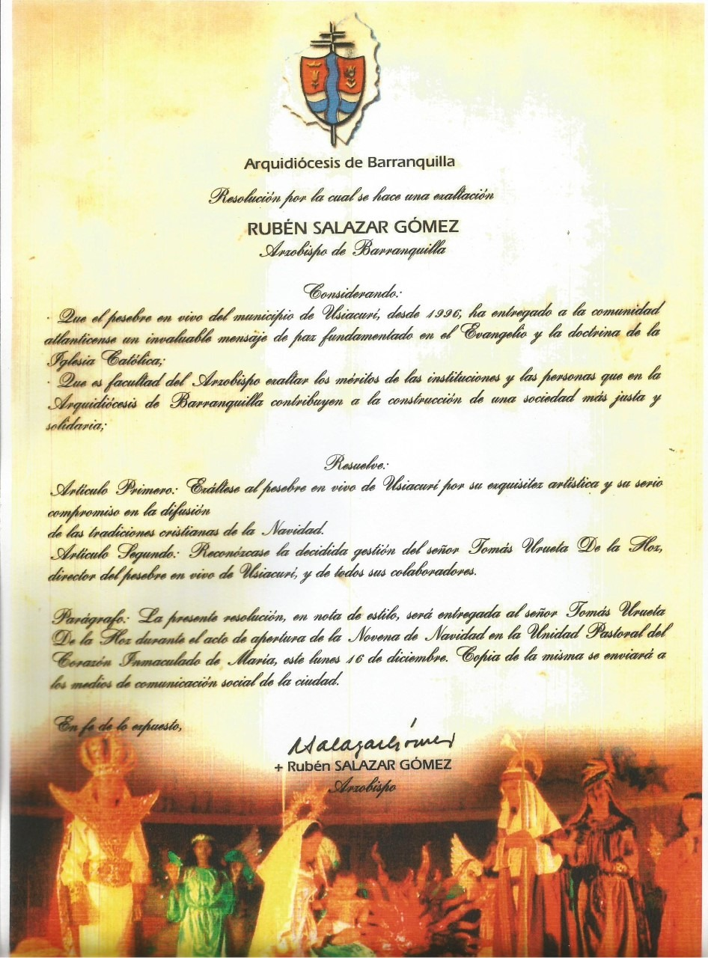

Reconocimiento por parte de la arquidiócesis de Barranquilla al pesebre en vivo de Usiacurí.

Con más de 30 años de historia, El Pesebre en Vivo ha evolucionado para convertirse en una de las principales manifestaciones culturales del Atlántico. Este evento reúne a miles de espectadores locales y turistas, que se dan cita cada 23 de diciembre en la plaza municipal de Usiacurí a disfrutar de la escenificación.

1. **REGISTRO FOTOGRAFICO**

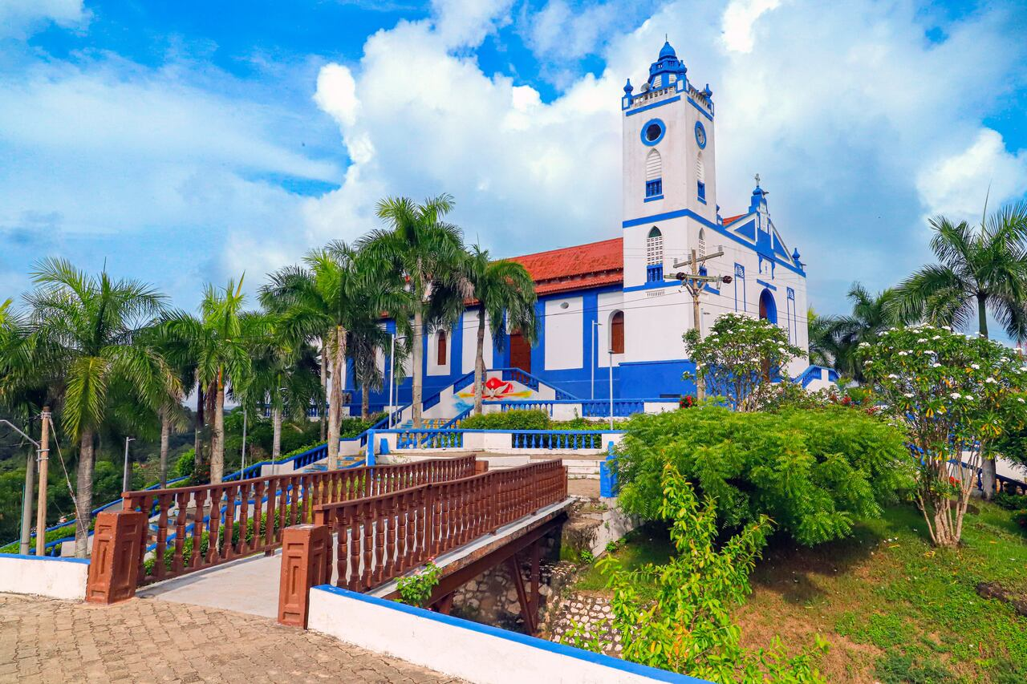

Iglesia Santo Domingo de Guzmán

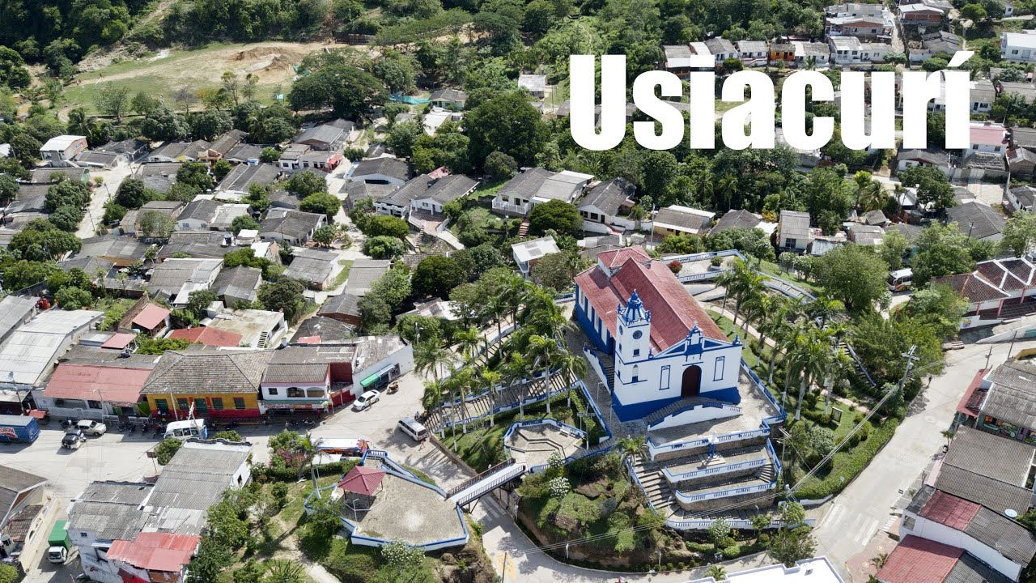

Usiacurí, Pesebre del Atlántico

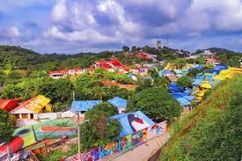

Usiacurí, mural a cielo abierto.

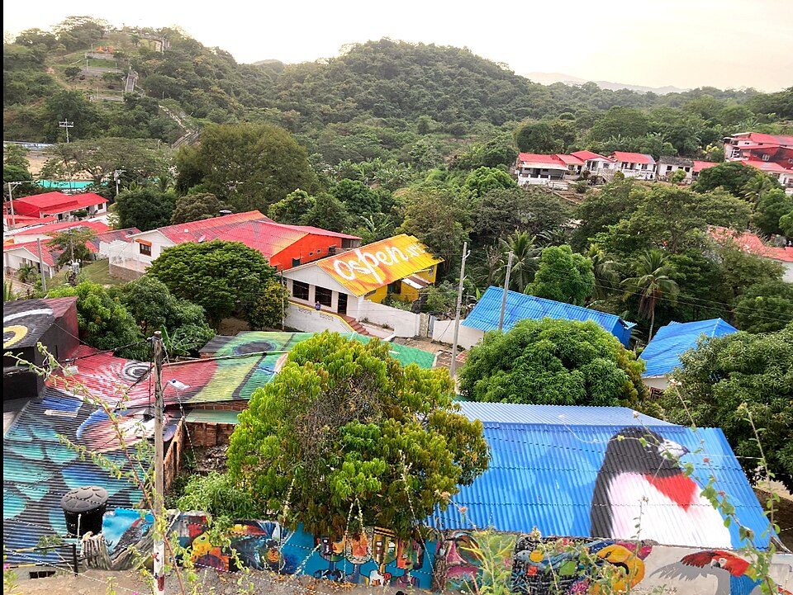

Usiacurí, mural a cielo abierto.

1. **IMPORTANCIA DEL PATRIMONIO CULTURAL**

El patrimonio cultural de una nación es determinante para preservar la identidad y la memoria colectiva de sus ciudadanos. Resaltamos que patrimonio se divide en dos grandes tipos: Patrimonio Cultural Material, que son bienes creados por el ser humano: donde podemos destacar monumentos: (iglesias, castillos, estatuas) Edificios históricos (casas coloniales, museos) y objetos (pinturas, esculturas, vestigios arqueológicos). Por otro lado, está el Patrimonio Cultural Inmaterial, que son manifestaciones intangibles de la cultura, como: Tradiciones orales (cuentos, leyendas), Festividades (carnavales, celebraciones religiosas), Conocimiento tradicionales (técnicas artesanales, medicina ancestral) y artes del espectáculo (danza, música, teatro).

Según el Ministerio de las Culturas, las Artes y los Saberes, el patrimonio cultural es la expresión creativa de la existencia de un pueblo a lo largo del tiempo, abarcado el pasado cercano y el presente. Refleja las tradiciones, las creencias y los logros de un país y su gente. La palabra patrimonio significa algo que ha sido heredado, debe, de hecho, considerarse como el legado que recibimos de nuestros ancestros y que debe pasar a las futuras generaciones. No cabe duda que el Pesebre en Vivo de Usiacurí es un patrimonio cultural inmaterial porque es una tradición artística y comunitaria que representa valores religiosos y culturales compartido por generaciones.

En ese sentido, la protección y promoción del patrimonio cultural son deberes fundamentales del Estado Colombiano, tal como se encuentra establecido en los preceptos constitucionales; Al respecto la Corte Constitucional, mediante sentencia C - 441-16, aclara que, debido a la imposibilidad de definir un concepto único de cultura, la protección abarca una variedad de objetos, lugares y prácticas valiosas para su importancia para la ciencia, el arte, la historia y la identidad cultural.

La sentencia mencionada, evidencia la necesidad de implementar acciones precisas para la protección del patrimonio cultural, como la declaración del Pesebre en vivo - como Patrimonio Cultural Inmaterial de la Nación. La declaración garantizará el apoyo necesario para la conservación y promoción de esta invaluable manifestación cultural del Caribe Colombiano, cumpliendo con los mandatos constitucionales y los compromisos internacionales de Colombia.

1. **JUSTIFICACIÓN**

El pesebre en Vivo de Usiacurí, celebrado anualmente, es una manifestación cultural que refleja la riqueza y diversidad de la cultura caribeña colombiana. Este evento, parte integral de la celebración de la época más linda Navidad en el Departamento del Atlántico, se ha consolidado como un espacio de integración y expresión cultural para las comunidades de la región.

El Pesebre en Vivo de Usiacurí – Atlántico- no solo es una celebración festiva, sino que también desempeña un papel crucial en la cohesión social, fortaleciendo el sentido de pertenencia y orgullo entre los habitantes del municipio. Este evento es un vehículo para la transmisión de valores, tradiciones y saberes ancestrales que enriquecen la cultura nacional.

1. **MARCO JURÍDICO**
   1. **Constitucionales.**

Según el artículo 8 de la Constitución Política, es deber del Estado proteger las riquezas culturales y naturales de la nación.

En el artículo 70 Constitucional se establece que el Estado tiene la responsabilidad de garantizar el acceso equitativo a la cultura, promoviendo la diversidad cultural y fortaleciendo la identidad nacional a través de la educación y el desarrollo cultural y científico.

El artículo 71 señala que dentro de los planes de desarrollo económico y social se incluirá el fomento de las ciencias y la cultura, por medio de incentivos creados por el gobierno a personas e instituciones que ejerzan estas actividades.

Mediante el artículo 72, el patrimonio cultural de la Nación está bajo la protección del Estado y se dispuso que el patrimonio arqueológico y otros bienes culturales que conforman la identidad nacional, pertenecen a la Nación y son inalienables, inembargables e imprescriptibles.

Además, el artículo 150 de la norma Superior señala que el Congreso tiene la competencia exclusiva para legislar. A través de esta facultad, el Congreso ejerce las siguientes funciones:

Interpretar, reformar y derogar las leyes.

De igual manera, el artículo 154 dispone que las leyes pueden originarse en cualquiera de las Cámaras, a solicitud de sus respectivos miembros, del Gobierno Nacional, de las entidades mencionadas en el artículo 156, o por iniciativa popular en los casos previstos en la Constitución.

* 1. **Legales**

Ley 397 de 1997: Por la cual se desarrollan los artículos [70](http://www.secretariasenado.gov.co/senado/basedoc/constitucion_politica_1991_pr002.html#70), [71](http://www.secretariasenado.gov.co/senado/basedoc/constitucion_politica_1991_pr002.html#71) y [72](http://www.secretariasenado.gov.co/senado/basedoc/constitucion_politica_1991_pr002.html#72) y demás artículos concordantes de la Constitución Política y se dictan normas sobre patrimonio cultural, fomentos y estímulos a la cultura, se crea el Ministerio de la Cultura y se trasladan algunas dependencias.

Ley 1185 de 2008: por la cual se modifica y adiciona la Ley [397](https://www.funcionpublica.gov.co/eva/gestornormativo/norma.php?i=337#0) de 1997 –Ley General de Cultura– y se dictan otras disposiciones.

1. **CONFLICTO DE INTERESES**

De acuerdo con lo señalado en el artículo 1 de la ley 2003 de 2019, por medio del cual se modifica el artículo 286, de la ley 5 de 1992: “*Régimen de conflicto de interés de los congresistas. Todos los congresistas deberán declarar los conflictos de intereses que pudieran surgir en ejercicio de sus funciones.*

*Se entiende como conflicto de interés una situación donde la discusión o votación de un proyecto de ley o acto legislativo o artículo, pueda resultar en un beneficio particular, actual y directo a favor del congresista.*

* + 1. *Beneficio particular: aquel que otorga un privilegio o genera ganancias o crea indemnizaciones económicas o elimina obligaciones a favor del congresista de las que no gozan el resto de los ciudadanos. Modifique normas que afecten investigaciones penales, disciplinarias, fiscales o administrativas a las que se encuentre formalmente vinculado.*
    2. *Beneficio actual: aquel que efectivamente se configura en las circunstancias presentes y existentes al momento en el que el congresista participa de la decisión*
    3. *Beneficio directo: aquel que se produzca de forma específica respecto del congresista, de su cónyuge, compañero o compañera permanente, o parientes dentro del segundo grado de consanguinidad, segundo de afinidad o primero civil.*

1. *Para todos los efectos se entiende que no hay conflicto de interés en las siguientes circunstancias:*
2. *Cuando el congresista participe, discuta, vote un proyecto de Ley o de acto legislativo que otorgue beneficios o cargos de carácter general, es decir cuando el interés del congresista coincide o se fusione con los intereses de los electores.*
3. *Cuando el beneficio podría o no configurarse para el congresista en el futuro.*
4. *Cuando el congresista participe, discuta o vote artículos de proyectos de ley o acto legislativo de carácter particular, que establezcan sanciones o disminuyan beneficios, en el cual el congresista tiene un interés particular, actual y directo. El voto negativo no constituirá conflicto de interés cuando mantiene la normatividad vigente.*
5. *Cuando el congresista participe, discuta o vote artículos de proyectos de ley o acto legislativo de carácter particular, que regula un sector económico en el cual el congresista tiene un interés particular, actual y directo, siempre y cuando no genere beneficio particular, directo y actual.*
6. *Cuando el congresista participe, discuta o vote artículos de proyectos de ley o acto legislativo que tratan sobre los sectores económicos de quienes fueron financiadores de su campaña siempre y cuando no genere beneficio particular, directo y actual para el congresista. El congresista deberá hacer saber por escrito que el artículo o proyecto beneficia a financiadores de su campaña. Dicha manifestación no requerirá discusión ni votación.*
7. *Cuando el congresista participa en la elección de otros servidores públicos mediante el voto secreto. Se exceptúan los casos en que se presenten inhabilidades referidas al parentesco con los candidatos.*
8. *PARÁGRAFO 1. Entiéndase por conflicto de interés moral aquel que presentan los congresistas cuando por razones de conciencia se quieran apartar de la discusión y votación del proyecto.*
9. *PARÁGRAFO 2. Cuando se trate de funciones judiciales, disciplinarias o fiscales de los congresistas, sobre conflicto de interés se aplicará la norma especial que rige ese tipo de investigación.*
10. *PARÁGRAFO 3. Igualmente se aplicará el régimen de conflicto de intereses para todos y cada uno de los actores que presenten, discutan o participen de cualquier iniciativa legislativa, conforme al artículo 140 de la Ley 5 de 1992.”*

En ese sentido, se considerarán en conflicto de interés aquellos congresistas que tengan un interés actual, directo y particular en la iniciativa legislativa en debate, y cuyas disposiciones y resultados les otorguen beneficios personales. Dado que este proyecto de acto legislativo es de carácter general y abstracto, consideramos que no existe conflicto de interés para ningún miembro del Congreso.

Sobre este asunto ha señalado el Consejo de Estado (2019):

*“No cualquier interés configura la causal de desinvestidura en comento, pues se sabe que sólo lo será aquél del que se pueda predicar que es directo, esto es, que per se el alegado beneficio, provecho o utilidad encuentre su fuente en el asunto que fue conocido por el legislador; particular, que el mismo sea específico o personal, bien para el congresista o quienes se encuentren relacionados con él; y actual o inmediato, que concurra para el momento en que ocurrió la participación o votación del congresista, lo que excluye sucesos contingentes, futuros o imprevisibles. También se tiene noticia que el interés puede ser de cualquier naturaleza, esto es, económico o moral, sin distinción alguna”.*

Asimismo, es menester destacar lo estipulado por la Ley 5 de 1992 en su artículo 286, el cual fue modificado por el artículo 1 de la Ley 2003 de 2019:

*“Se entiende como conflicto de interés una situación donde la discusión o votación de un proyecto de ley o acto legislativo o artículo, pueda resultar en un beneficio particular, actual y directo a favor del congresista.”*

a) Beneficio particular: aquel que otorga un privilegio o genera ganancias o crea indemnizaciones económicas o elimina obligaciones a favor del congresista de las que no gozan el resto de los ciudadanos. Modifique normas que afecten investigaciones penales, disciplinarias, fiscales o administrativas a las que se encuentre formalmente vinculado.

b) Beneficio actual: aquel que efectivamente se configura en las circunstancias presentes y existentes al momento en el que el congresista participa de la decisión.

c) Beneficio directo: aquel que se produzca de forma específica respecto del congresista, de su cónyuge, compañero o compañera permanente, o parientes dentro del segundo grado de consanguinidad, segundo de afinidad o primero civil.”

Sin embargo, es importante recordar que la descripción de los posibles conflictos de interés relacionados con el trámite del presente proyecto de ley, de conformidad a la dispuesto en el artículo 291 de la ley 5 de 1992 modificado por la ley 2003 de 2019, no exime al Congresista de identificar otras causales adicionales.

1. **REFERENCIAS**

Diario el Heraldo (2022, diciembre 22). El   
Pesebre en vivo de Usiacurí rinde homenaje a su creador Tomás Urueta.

[**https://www.elheraldo.co/cultura/2022/12/22/el-pesebre-en-vivo-de-usiacuri-rinde-homenaje-a-su-creador-tomas-urueta/**](https://www.elheraldo.co/cultura/2022/12/22/el-pesebre-en-vivo-de-usiacuri-rinde-homenaje-a-su-creador-tomas-urueta/)

El pesebre en vivo visitó el Heraldo en sus 17 años.

[**https://www.youtube.com/watch?v=9DSszbA8jXE**](https://www.youtube.com/watch?v=9DSszbA8jXE)

Soundcloud. Uninorte.(2021, noviembre 3). El pesebre en vivo de Usiacurí se alza como una joya de la tradición.

[**https://soundcloud.com/uninortefm/el-pesebre-vivo-de-usiacuri-se-alza-como-una-joya-de-la-tradicion**](https://soundcloud.com/uninortefm/el-pesebre-vivo-de-usiacuri-se-alza-como-una-joya-de-la-tradicion)**.**

Blog iracrafts (2017, octubre 03) Usiacurí el pesebre del Atlántico.

[**https://iracrafts.site123.me/blog/usiacur%C3%8D-el-pesebre-del-%C3%81tlantico#:~:text=Usiacur%C3%AD%20es%20conocido%20con%20el,se%20encuentra%20montado%20sobre%20una**](https://iracrafts.site123.me/blog/usiacur%C3%8D-el-pesebre-del-%C3%81tlantico#:~:text=Usiacur%C3%AD%20es%20conocido%20con%20el,se%20encuentra%20montado%20sobre%20una)

Gobernación del Atlántico (2021, noviembre 02) exaltación al maestro Tomás Urueta,

[**https://www.atlantico.gov.co/index.php/noticias/prensa-cultura/18134-gobernacion-del-atlantico-exalta-al-maestro-tomas-urueta-y-garantiza-la-preservacion-del-pesebre-vivo-de-usiacuri?font-size=smaller**](https://www.atlantico.gov.co/index.php/noticias/prensa-cultura/18134-gobernacion-del-atlantico-exalta-al-maestro-tomas-urueta-y-garantiza-la-preservacion-del-pesebre-vivo-de-usiacuri?font-size=smaller)**.**

Diario la libertad (2021, diciembre 23) Usiacurí vuelve a vivir la magia de la navidad con su pesebre en vivo.

[**https://diariolalibertad.com/sitio/2021/12/23/usiacuri-vuelve-a-vivir-la-magia-de-la-navidad-con-su-pesebre-en-vivo/**](https://diariolalibertad.com/sitio/2021/12/23/usiacuri-vuelve-a-vivir-la-magia-de-la-navidad-con-su-pesebre-en-vivo/)

Corte Constitucional de Colombia. (2016). Sentencia C-441/16. Recuperado de <https://www.corteconstitucional.gov.co/RELATORIA/2016/C-441-16.htm>

Corte Constitucional de Colombia. (2016). Sentencia C-441/16. Recuperado de <https://www.corteconstitucional.gov.co/RELATORIA/2016/C-441-16.htm>

Diario la libertad (2024, octubre 28) Usiacurí celebró su 168 aniversario y su consolidación como tesoro cultural y turístico del atlántico.

<https://diariolalibertad.com/sitio/2024/10/28/usiacuri-celebro-su-168-aniversario-y-su-consolidacion-como-tesoro-cultural-y-turistico-del-atlantico/>

Ministerio de Cultura de Colombia. (s.f.). Nuestro Patrimonio Cultural al Alcance de Todos. Recuperado de <https://www.mincultura.gov.co/areas/patrimonio/mes-del-patrimonio/patrimonio-cultural-al-alcance-de-todos/Paginas/Nuestro-Patrimonio-Cultural-al-alcance-de-todos.aspx>

Gobernación del Atlántico (2014, diciembre 26) Exaltan aporte cultural del Maestro Tomás Urueta.

<https://www.atlantico.gov.co/index.php/noticias/prensa-cultura/4641-exaltan-aporte-cultural-del-maestro-tomas-urueta>.

Wikipedia. (n.d.). [Mapa político Usiacurí- Atlántico]. En Wikipedia, la enciclopedia libre. Recuperado el 22 de julio de 2024, de <https://es.wikipedia.org/wiki/Archivo:Colombia_-_Atl%C3%A1ntico_-_Usiacur%C3%AD.svg>

Atentamente,

|  |  |
| --- | --- |
| **Betsy Judith Pérez Arango**  Representante a la Cámara  Departamento del Atlántico | **Gersel Luis Pérez Altamiranda**  Representante a la Cámara  Departamento del Atlántico |
| **Modesto Enrique Aguilera Vides**  Representante a la Cámara  Departamento del Atlántico | **Armando Antonio Zabaraín D’Arce**  Representante a la Cámara  Departamento del Atlántico |
| **Dolcey Oscar Torres Romero**  Representante a la Cámara  Departamento del Atlántico | **Jezmi Liseth Barraza Arraut**  Representante a la Cámara  Departamento del Atlántico |